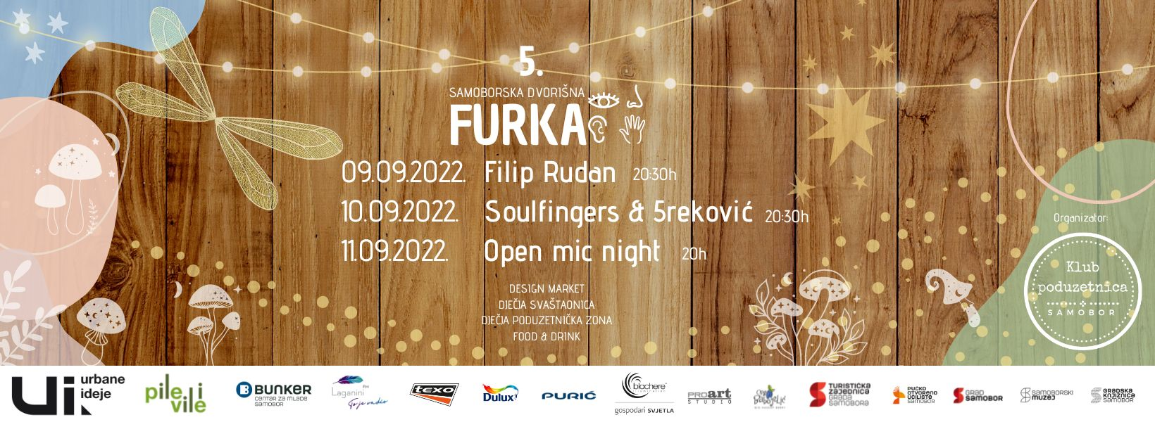
Što je FURKA?
Samoborska dvorišna FURKA trodnevni je događaj za cijelu obitelj koji objedinjuje i predstavlja samoborsku urbanu scenu te stvara jedinstvenu zabavno-turističko-edukativnu priču.
Ovaj projekt Kluba poduzetnica Samobor smješten je u divnom atriju na glavnom Samoborskom trgu, a okuplja samoborske dizajnere, proizvođače, poduzetnike i udruge čije je djelovanje usmjereno na dobrobit lokalne zajednice, promociju i očuvanje kulturne baštine ali u suvremenoj viziji. FURKA je ostvarila i kvalitetnu suradnju sa lokalnom zajednicom, te je postala nezaobilazan dio turističke ponude za mlađu i urbanu populaciju Samobora i njegovih posjetitelja.
Ove godine tematika FURKE usmjerena je na Vile, mitove i legende samoborskog kraja pa će kompletno uređenje ovog divnog dvorišta, ali i razne dječje radionice i predavanja biti povezane upravo upravo sa mitskim bićima samoborskog kraja, koristeći recycle-upcycle-reuse.
FURKA ove godine savi 5. rođendan, a održava se od 09.- 11.9.2022. Povedite obitelj i prijatelje, i zabavite se na ovoj zanimljivoj manifestaciji.

Što sve ima na FURKI?

[MARKET]
U prodajnom dijelu FURKE predstavit će se brojni lokalni i gostujući dizajneri odjeće, nakita, keramike, kozmetike te ostalih uporabnih predmeta. Ove godine MARKET dio je proširen i obogaćen novim izlagačima, tako da nikako ne propustite posjetiti FURKU i pronaći divnu handmade sitnicu za sebe.

[DJEČJA PODUZETNIČKA ZONA]
U prostoru ”Dječje poduzetničke zone” sudjelovati će mali poduzetnici koji žele prezentirati svoje poduzetničke ideje i proizvode. Dječja poduzetnička zona organizira se u cilju promicanja razvoja poduzetničke kompetencije djece i mladih, a obuhvatiti će i izlaganje dječjih poduzetničkih projekata, proizvoda i usluga.

[DJEČJA SVAŠTAONICA]
U zabavnom dijelu pripremili smo raznovrstan program za djecu i odrasle.
Brojne dječje radionice i sportske igre organizirale su samoborske udruge i ustanove čije djelovanje radi na dobrobiti
zajednice kako bi djeci i roditeljima Samobora omogućili ljepše, sigurnije, efikasnije djetinjstvo i pripremu za uspješan,
zdrav i napredan život.

[MUSIC&FUN]
Pozornica je rezervirana za promocije i nastup malih i velikih glazbenika, dok je večer rezervirana za svirku. Ove godine u naše čarobno dvorište dolaze Filip Rudan, Soulfingers&5reković, a novost je i OPEN MIC večer gdje ćemo dati šansu neafirmiranim izvođačima da pokažu svoje umijeće.

[FOOD&DRINK]
I dok djeca uče nove vještine na radionicama, odrasli se mogu okrijepiti u našoj FOOD&DRINK zoni i isprobati jedan od mnogih odličnih i nagrađivanih proizvoda samoborskih ugostitelja, kao npr. samoborsku pivu ili gin, Bermet, liker od pive ili fini zalogaj.

Ulaz na sve programe i koncerte samoborske dvorišne FURKE je slobodan!

PETAK 09.09.2022
MARKET 18-21h
FOOD&DRINK 18-24h
MUSIC&FUN
FILIP RUDAN 20:30-22:00h
DJ Flash 22-24h

SUBOTA 10.09.2022
DJEČJA SVAŠTAONICA 10-12h i 16-18h
- PLAVI BOR [Radionica Napravi svojim rukama – Vile&Vitezi]
- SURLA [LEVEL2 – igranje i predstavljanje novih aktivnosti za cijelu obitelj]
- ŠPORTIĆI [Sport i igra]
- SAMOBORSKI MUZEJ [Radionice Upoznajmo Bergmane i Legenda o Pozoju] u 10h i 16h u Samoborskom muzeju
- DJEČJA PODUZETNIČKA ZONA
Putevima vila, mitova i legendi Samoborskog kraja (vođena tura za djecu od 5-15 godina) 17-18h
MUSIC&FUN
- GLAZBENA ŠKOLA FERDO LIVADIĆ 11-11:30h
- SOULFINGERS&5REKOVIĆ 20:30-22h
- DJ Flash 22-24h

NEDJELJA 11.09.2022
DJEČJA SVAŠTAONICA 10-12h i 16-18h
- PLAVI BOR [Radionica Napravi svojim rukama – Vile&Vitezi]
- SURLA [LEVEL2 – igranje i predstavljanje novih aktivnosti za cijelu obitelj]
- PROFEKTUS [JUDO igraonica ]
- DJEČJA PODUZETNIČKA ZONA
- Putevima vila, mitova i legendi Samoborskog kraja (vođena tura za djecu od 5-15 godina) 11h
BOOK&BOOZE 17-18h
- GRADSKA KNJIŽNICA SAMOBOR [Sanja Jurlin - predstavljanje slikovnica Šumska priča i Legenda o gospodinu Miltonu]
MUSIC&FUN
- MALI MUZIČKI ATELJE 11-11:30h
- OPEN MIC NIGHT 20-22h

FOOD&DRINK Petak 18-24h, Subota 10-24h , Nedjelja 10-22h
- Bermet Philipetz , Pivovara Razum, Rhapsody gin, Street food, Picasso palačinke
MARKET Petak 18-21h, Subota 10-20h, Nedjelja 10-19h
- Atelier Marai, bike&pottery, Dadushka, Dvije njuške, Ferdo print, GHREI, Green Sunday, Hamari Unique, Happy Benedict, Issa Arts, LA BORŠA, Melli aromatica, MiaMo, Peppo stuff, Sartess design, Shesna, Štambuk dizajn

Voditeljica projekta: Sunčana Jozić Lučić
091 7931 682
samoborskafurka@gmail.com
facebook.com/samoborskafurka
instagram.com/samoborskafurka

